简 介
压裂软件分为三大模块：DataConvertPT、DataEditPT、FracproPT

DataConvertPT：数据库

DataEditPT：各种曲线
- 压力拟合、
- 压裂裂缝尺寸、
- 支撑裂缝尺寸、
- 生产曲线、
- 压力曲线、
- 支撑裂缝长度、
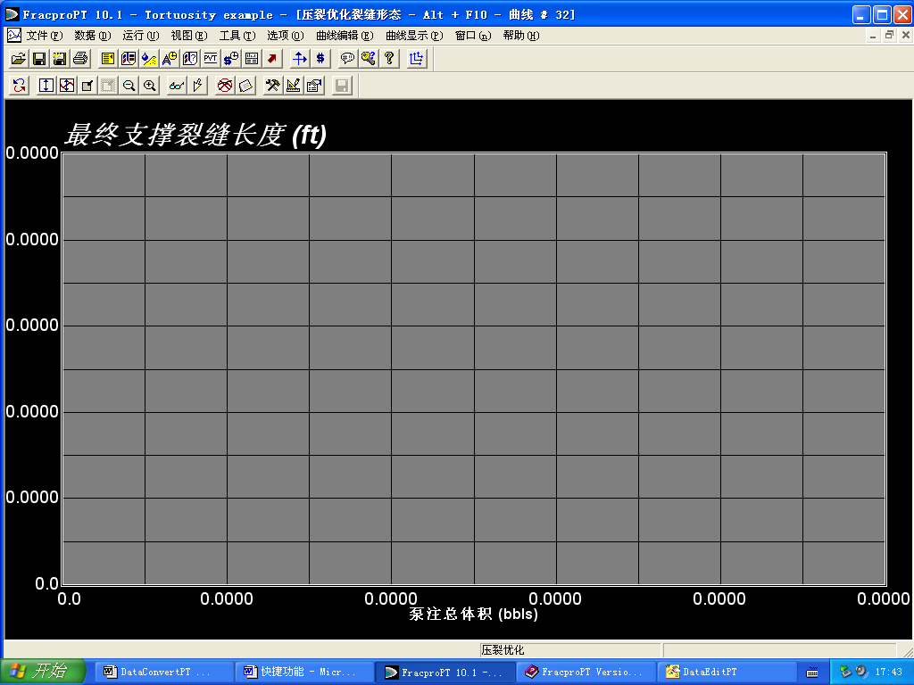

- 经济效果曲线

FracproPT：各种剖面
（1）综合裂缝剖面
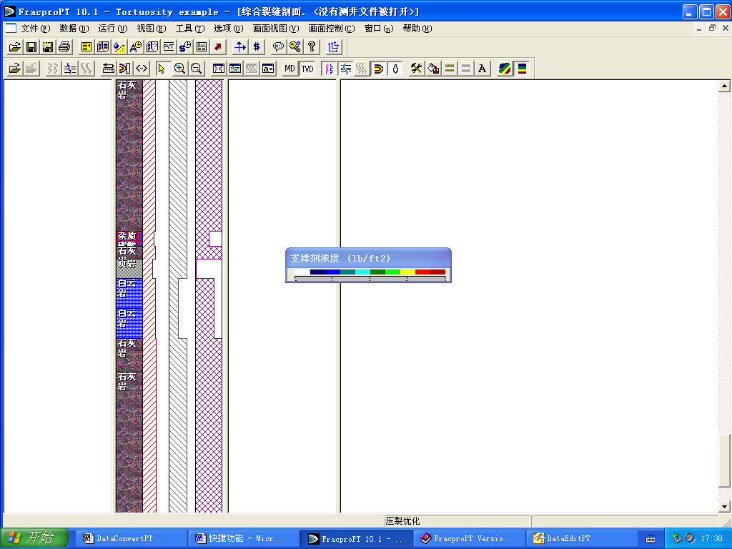

（2）压裂裂缝剖面
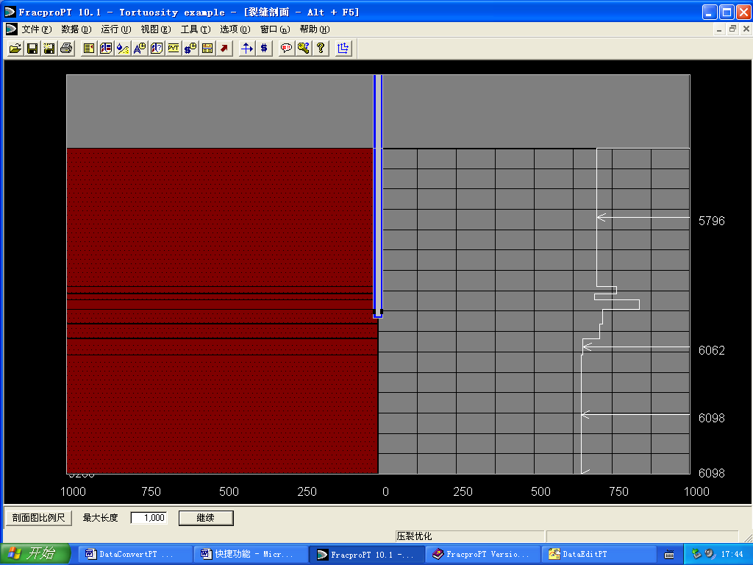
（3）泵注阶段剖面
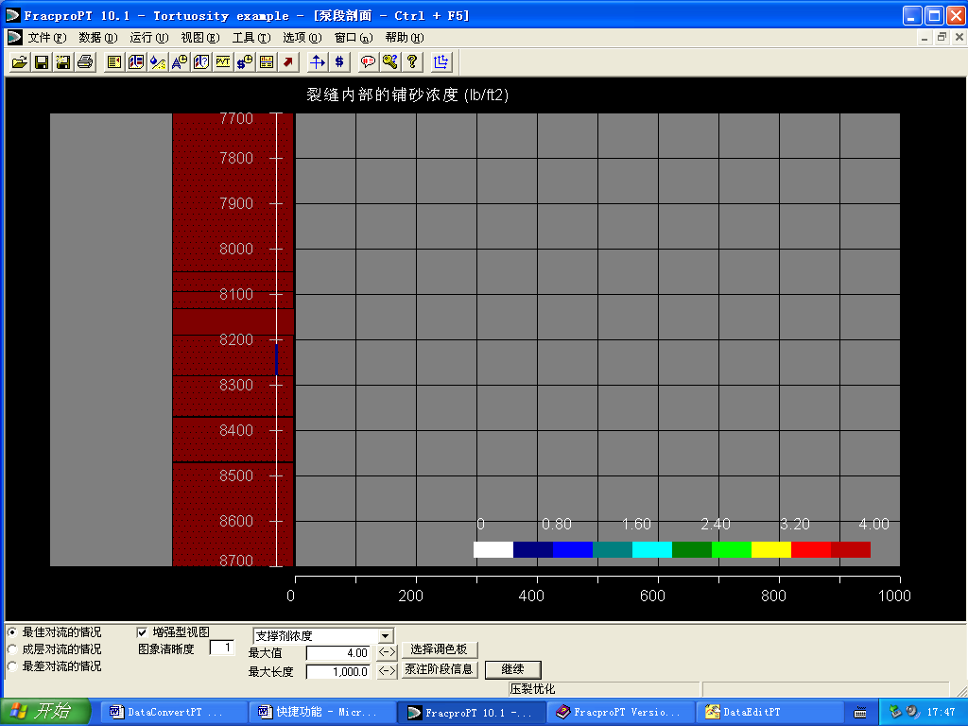
（4）裂缝宽度剖面图
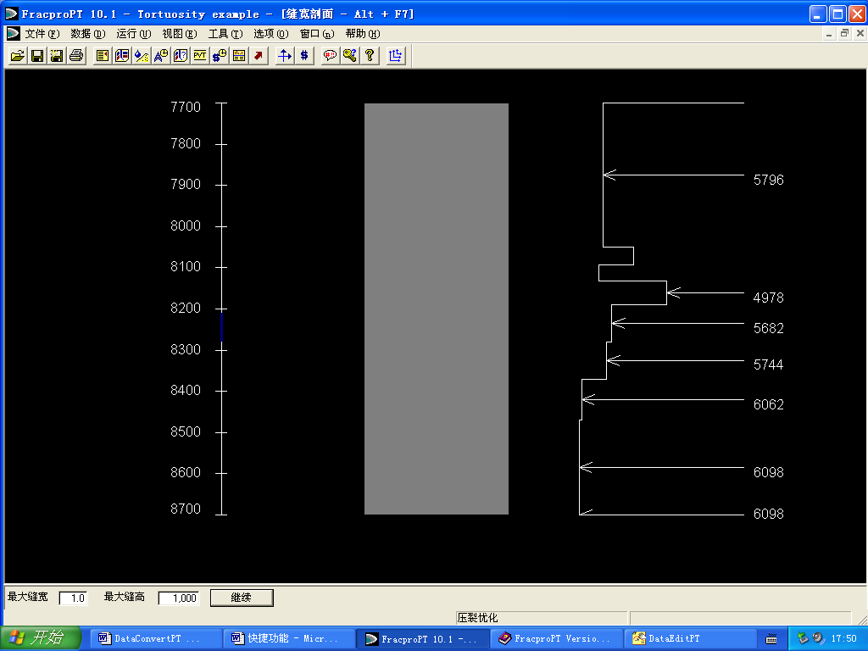

注：DataConvertPT、DataEditPT可以在FracproPT里的工具选项中直接调用

DataConvertPT 的综述
DataConvertPT 是一个实用程序，为了使合并以及把来自于各种来源的压裂施工数据转换到单一的FracproPT 数据库和ASCII文件的过程变得容易，请使用 DataConvertPT。DataConvertPT 按照列的格式来读取ASCII文件（或 DataConvertPT 生成的FPA文件），它可以读取具有固定的时间步长或者变化的时间步长的各种不同的时间格式，以及输入的基于深度的测井资料数据
为了容易地引入到 Lotus 1-2-3和其它的电子制表软件，DataConvertPT 还可以创建适当的ASCII文件。对大多数的用户来说，DataConvertPT 的直观的界面应该是不言而喻（清晰好用）的。

DataEditPT 前言
DataEditPT是一个用于显示和编辑线性坐标的基于时间的数据的通用应用程序。这里有一组丰富的选项（可以通过菜单栏或者在工具栏上单击图标来进入它们），这使得用户能够自定义曲线和编辑数据。这些选项包括线段样式，符号，颜色，字形，比例，缩放，屏幕高宽比，求平均，插值，重新调节，以及其它等等。DataEditPT 还可以绘制最多八个Y轴；如果绘制（曲线）的数据集在最大值和/或最小值有很大的差异的话，那么，本特性是很有用的。
在每个数据库的曲线窗口上，在标题栏中显示被打开的数据库文件的名称。

FracproPT系统
FracproPT系统被特别地设计为工程师用于水力压裂设计及分析的最综合的工具。比其它的水力压裂模型更多的功能是：有实效的使用现场施工数据是FracproPT的重要主题。这一点使FracproPT不同于有关的同类软件产品。实时数据的使用为工程师提供了对施工井响应的更深刻、更合理的理解，这些响应反映了在压裂施工之前、之中和之后，油藏中所发生的物理过程的真实性。
FracproPT是作为美国天然气研究所(GRI)的天然气供应规划的项目被开发的。
FracproPT在全世界的天然气、石油和地热的油藏领域中，有很多的商业应用。集总参数的三维压裂裂缝模型(它不应该与所谓的拟三维模型相混淆)充分地表现出了水力压裂物理过程的复杂性和实际状况。
FracproPT贯彻了根据实际压裂施工中的观测结果、以及适当比例的实验室模型的实验结果中所得到的对压裂过程的基本认识。求解压裂裂缝尺寸、支撑剂分布和裂缝净压力的基本方法的更进一步的细节可以在 FracproPT帮助文件技术手册和参考文献中找到。
你能用FracproPT做什么？
在主菜单[ F2 ]上，提供了与产能预测相结合的压裂施工设计和分析的四种操作方式（运行模块），另外还有四个共用模块：生成报告、输出数据、输入数据（直接调用DataConvertPT）、编辑数据库文件（直接调用DataEditPT）。这些方式在帮助文件的对应章节中被详细介绍。
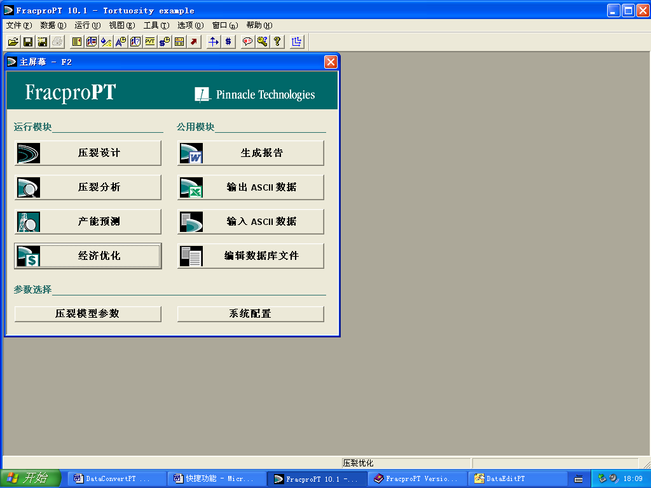
压裂设计方式
该方式提供施工泵序一览表的压前设计。用户输入希望得到的压裂裂缝长度和支撑剂浓度以及油藏和压裂液的特性，然后FracproPT根据希望得到的裂缝长度和支撑剂浓度，计算产生出施工泵序一览表。
压裂分析方式
该方式提供详细的压前设计、实时数据分析和净压力的历史拟合等操作功能。真实数据分析可以是实时的，也可以在压裂后根据压裂施工时录取的真实数据来进行。真实数据分析的目的是推定压裂状态(例如使用施工之间和之后的压裂裂缝净压力来表示)。
产能预测方式
该方式被用来预测、或者历史拟合压裂井或非压裂井的生产状态。在该方式中，FracproPT(借助于ReservoirPT)把由压裂裂缝扩展和支撑剂运移模型确定的支撑剂浓度剖面传输给产能预测软件，之后产能预测软件模拟支撑剂浓度剖面对生产井生产的影响。这对评估压裂井的经济效果以及后续施工井的经济预测是不可缺少的。作为选项，支撑剂浓度剖面也可以手工输入。
压裂优化方式
该方式在施工规模的优化循环中，把FracproPT的压裂裂缝模型连接在油藏模型上。该方式首先应用于粗略的范围，然后再精确地确定经济上最优化的压裂施工规模。

FracproPT 10.1增加了何种新的功能
最新版本 (10.1)

FracproPT 10.1版是由 Pinnacle技术公司完成的、美国天然气研究所( GTI)的新型压裂工程软件的第四版。 为了更多地了解我们，请访问 Pinnacle 网页。
下面是在这个 FracproPT版本中一些术语的改变(5个)∶
端部效应因子现在被称作复合层影响。.
压裂优化方式现在被称作经济优化方式。
储藏分析方式现在被称作产能预测方式。
测试压裂分析屏幕现在被称作裂缝闭合应力分析屏幕。
无因次导流能力系数信道已经改名平均的 FcD。
其中一个重大的变化是射孔及近井筒摩阻[F8]屏幕已经从通过使用继续按钮顺序进入的屏幕组或者说是"循环"中去掉。现在这个屏幕更适当地从压裂分析的模拟控制 [F10 ]屏幕上，通过按入口摩阻按钮进入(也可使用工具栏按扭或快捷键进入)。
另外一个主要的变化和对于 FracproPT的补充显示如下（27项）:
一、新的采用图表形式表示出来的 FracproPT 报告--现在通过鼠标点击就可以将大约100幅用户定义的图自动保存到Microsoft Word文件中。到报告设置 [SHFT-F2] 屏幕上的曲线制表键，选择你在报告中想要的图表；你还可以选择图的标题或者在图中填入标题，还可以做成彩色或者黑白色的图。你还可以自己定制其他的报告内容，还可以使用你自己公司的徽标。

二、新的压裂设计模块--根据油藏的需要想设计一个压裂施工吗？现在，在这个新的FracproPT设计模块中，你用简单的差不多3步就可以来设计一个你所需要的压裂施工。

（1）现在FracproPT允许根据现场的具体参数，如温度、渗透率和有效裂缝闭合应力自动选择最匹配的压裂液和支撑剂库。在我们重新设计的主屏幕 [F2] 上选择压裂设计，然后提供所有必需的输入信息，直到你到达了新的压裂液和支撑剂选择[F5] 屏幕，在这里，
FracproPT会帮助你。
（2）做了这样的选择以后，FracproPT就会为你提供各种设计，这些设计都满足用户定义的无因次导流能力标准。你可以确定约定的采油指数(PI)是多大，它是增产以后的井产量与没有增产的井产量的比率，作为压裂施工规模的函数是可以达到的。取代了依靠用户来确定裂缝半长以及必需的裂缝中支撑剂的浓度(这是在以前版本中的压裂设计模式的工作方式)，FracproPT的步骤可以回退，这样有助于确定油藏最佳的压裂设计。继续由压裂液和支撑剂选择[F5] 屏幕到新的施工选择屏幕，该屏幕上，FracproPT会表示出作为增产规模的函数，要保证用户定义的无因次导流能力FcD，裂缝半长以及高度规模的变化是多少。
（3）针对所选的施工规模，你可以定义一个理想的支撑剂浓度剖面(横坐标是井距)，并且FracproPT会对最好的支撑剂一览表进行迭代，来拟合这个理想的剖面图。把结果打印到新报告中，然后你就开始准备泵注作业。

FracproPT的新的设计模块还允许你把原来版本中没有考虑的井筒效应算进去。
对于设计一个施工泵序一览表来说，FracproPT "旧的" 方法也是可用的。
三、在压裂设计和油藏分析中多相流校正--多相流的数量级可以减少有效的支撑剂导流能力，从而显著地减少的增产效果。FracproPT是第一个解释了多相流影响的工业化的模拟软件，该影响是在最近这几年中模拟工业所频频议论的。当你使用FracproPT的新的压裂设计模块时来设计一个压裂施工时，通过假设一个粗略预测的产烃量对产凝析油量或产水量的比值，你可以解释多相流的影响。通过选择压裂液和支撑剂选择[F5] 屏幕上的导流能力计算按钮，你可以详细说明由于多相流动造成的支撑剂填充层的伤害。在油藏分析模块中，通过在裂缝参数[F7]屏幕.上设定一个平均产凝析油或产水量同样可以解释多相流的影响。
四、校正的或用户定义模型的设置 -- FracproPT不是象大多数工业模拟软件那样的只是一个裂缝模型。它是由很多模型组成的，这些模型有不同的水力压裂裂缝增长的物理描述。Pinnacle 技术公司直接根据裂缝诊断数据，例如测斜仪裂缝图、微地震裂缝图，得知在不同的环境中裂缝的扩展也各不相同。在某些区域，裂缝模型可以精确地预测裂缝的扩展情况，这样的裂缝扩展是可以直接地观测到的，但是在其他一些区域，模型的默认设置无法对裂缝扩展进行准确描述，其他的物理机理，例如剪切 --分离(shear-decoupled)扩展，混合分层(composite-layering)效应，是通过改变默认的裂缝模型参数考虑到模型中来的。Pinnacle 技术公司已经开始对不同区域内的裂缝模型进行校正。对于那些为这些测量付过款的顾客，在压裂分析选项[F4]屏幕上的三维校正的裂缝模型下可以得到这些校正文件。当用户选择三维用户定义裂缝模型时，还可以将自己的模型设置参数保存起来，并在裂缝模型参数[SHIFT+F3]屏幕上的FracproPT 三维模型参数制表键上对其定义进行改变。
五、改进的裂缝几何形态图--在FracproPT图解演示中，压裂裂缝综合剖面屏幕[ALT+F2] 综合裂缝剖面[shift+F2]屏幕处于一个重要的地位。测井数据、FracproPT分层数据、裂缝几何形态以及裂缝的宽度都可以同时在一个图上观察到，对这样的图采用几种方式进行了改进，包括：
打开图后有自动缩放功能，以确保裂缝随时可见。缩放到含有裂缝的层段的时候自动添加一个原始刻度图标。
现在可以加亮突出压裂目的层段，这样可以更清楚地观察涉及到压裂目的层覆盖率的裂缝几何形态。突出压裂目的层可能是加亮岩性信息，它现在还可以扩展遍布所有的信息窗格。
为了版面一致，显示和打印的字体可以自动设置。
主工具栏上的最大值按钮，设置了可最大极限地显示参数并有最佳示图效果的数据范围。
可变窗口表示的是在一个压裂施工期间，每一条裂缝的临界结果。最多可有20条独立的支撑裂缝(也就是说有20个独立的射孔段)。
六、新的总用量和价格屏幕-- FracproPT在施工泵序一览表[F6]屏幕上给了一个施工总量制表键。在上面你可以对材料或者工序进行排序，来确定压裂施工设计所需要的总的材料量或者实际施工泵注的总量。这个窗口还可以让用户很容易地看到以储存体积表示的需要的和使用的材料的量，例如多少罐、多少袋，你还可以看到压裂液、支撑剂的价格信息。
七、改进的泡沫模型特性 --在施工泵序一览表[F6]屏幕上我们增加了改进的N2和CO2泡沫模型。使用FracproPT的高级热传导模型，估算施工情况按钮可以用来估算泡沫的压力和温度，使用这些预算值可以得到更准确的地面泵注一览表。现在可以校正泵注程序来解释井底状态或者裂缝里面的状态，泵注程序在输入项很有限的时候或者近井筒摩阻很高的时候都是很不一样的。我们还改进CO2计量特性，在用户自定义的计量压力和温度下进行流动计量时，主要采用FracproPT计算密度。我们还可以增加新的模型信道来反应这些变化，包括地面的、井底的和裂缝里面的泡沫质量。

八、闭合应力分析模块中的新的滤失速率标准化的压力降图_ FracproPT的测试压裂分析模块中除了10.0版本中已经添加的叠加导出的G函数图、时间的平方根图、双对数ΔP图以外，增加了一个新的诊断曲线。裂缝闭合应力分析[shift＋F8]屏幕上，还包括了一个滤失速率标准化压力降曲线。另外，增加了选项制表键，在该制表键上你可以对所有的小型压裂曲线指定曲线设置。除了已有的只更新压裂目的层的闭合应力按钮以外，我们还增加一个在改变所有层段的闭合应力按钮，这样当在某一个层段正好做完了闭合应力测量的时候，你就可以改变整个层段的应力剖面。

九、增加公制的Mpa单位系统_除了在FracproPT中已经存在的3个默认的单位系统外，用户还可以灵活制定他们自己的单位系统。在默认值列表中，我们已经增加了一个需求很多的公制的Mpa单位系统。你可以在系统配置屏幕的单位制表键上使用这个信息。
十、新的裂缝几何形态信道_指定了两个新的裂缝几何形态信道，这样可以较容易地评估压裂设计以及实际施工。在曲线参数选择屏幕上选择信道时，你可以在选择信道> FracproPT>其他信道下面找到这些新的信道。

十一、压裂目的层的裂缝高度规模比，这个数值反应的是裂缝在压裂目的层中可达到的高度与全部压裂目的层高度的比值。在一个典型的压裂设计中，我们希望使这个数值接近于100％，这样裂缝高度能够尽可能地延伸在整个的压裂目的层中。
十二、压裂目的层裂缝面积比率，这个数值反应的是压裂目的层里的裂缝面积与全部裂缝面积的比值。

十三、新的作业注释--你想把整个作业期间发生的所有的工作进程都保留下来吗？你现在使用井和施工信息[F3]屏幕的作业注释制表键，就可以在一个图形或者表格上一下子看到所有的工作进程。你还可以使用报告设置[shift+F2]屏幕,通过在内容和版面编排制表键上选择工作注释，在一张单页上打印这些注释或者图。
十四、最多20个射孔层段--我们现在大大地扩展了FracproPT的性能，这正是用户所希望的。在井筒结构[F7]屏幕上的射孔层段制表键中，我们现在允许裂缝在最多20个不同的射孔层段内扩展。

十五、更多的施工工序阶段_我们已经在施工泵序一览表[F6]屏幕上将泵注阶段的数目扩展到150，这样就可以扩展水力压裂施工泵序一览表。
十七、更多的分层--我们已经在油藏参数[F9]屏幕上将分层数目增加到100。
十八、很多屏幕重新设计-- Pinnacle 技术公司已经将很多屏幕重新设计以便于用户的使用，包括：

o 主菜单[F2]屏幕有了一个崭新的界面。
o 压裂分析的选择项[ F4 ]屏幕已经分成了两个制表键，这样可以把常用的和不常用的选项分开。
o 系统配置屏幕已经将设置信道别名、文档选项、显示设置以及单位功能组合起来重新设计了。

十九、增强了导航功能--我们重新将FracproPT里的工具栏图标分类，以区别输入和分析屏幕，提高了导航功能。 FracproPT的“循环”现在只能由输入屏幕进入。一旦所有的输入都完成，你可以选择3个主要分析屏幕，这些主要的分析屏幕是裂缝闭合应力分析[shift+F8]屏幕、射孔孔眼及近井筒摩阻[F8]屏幕、净压力拟合[ctrl+F8]屏幕。在使用数据库数据时，模型信道输入[shift＋F6]屏幕现在直接放在裂缝分析选项[F4]屏幕后面，或者在使用实时数据时，直接放在实时控制[ctrl+F1]屏幕后面，这样你就不会忘记为这些信道赋值了。
二十、增强了普通绘图的灵活性--从曲线目录[Alt+F8]屏幕你完全可以重新定义你的G函数曲线。当然，在我们的裂缝闭合应力分析[shift+F8]屏幕上，可以自动设置G函数曲线。我们还扩展了双对数曲线的显示性能，如果用户需要的话，可以绘制几十条曲线。
二十一、已修正了许多程序漏洞(BUG)－这些漏洞包括，但是并不只限于：
o 在DataAcqPT.里面与使用的时间标识有关的错误。在过去，当发出错误的时间数据时，数据有时候会丢失。
o 在裂缝入口处摩阻对时间的表格中插入一行时，射孔孔眼及近井筒摩阻[F8]屏幕上的射孔系数乘子就设置成1。
o 在井筒剖面[Alt-F9]图上不能适当地解释地面管线体积
二十二、显示在井底支撑剂浓度信道中的100目的砂--我们想要泵注大支撑剂段塞的时候常使用100目的砂子，当这些砂子进入裂缝时，FracproPT忽略它们对裂缝的影响，但考虑了它们对井筒的流体静压头所发生的影响。你可以不再变换支撑剂段塞的类型，来看段塞何时到达井底，因为现在FracproPT在井底支撑剂浓度信道中，可以显示出100目的砂子，然而在裂缝里计算裂缝扩展时依旧忽略这些砂子的影响。
23.增强了采用不同单位系统绘图的自动换算功能-- FracproPT的自动换算现在非常适合于所有单位系统。
24.DataConvertPT增加了几个向导--通过DataConvertPT向导，现在只需要简单的几步，就很容易把ASCII数据转换成FracproPT的数据格式。
25.半自动压力拟合中进行了改进--净压力拟合[ctrl+F8]屏幕上的自动拟合制表键是有效的。在这里，你可以在同一时间里进行多达两个变量的自动拟合。我们已经提高了这种性能，如果在拟合的时间间隔内净压力值为0 ，FracproPT可以更快速地收敛，还可求解以前的一些问题。
26.更新了压裂液和支撑剂库--更新了大量的压裂液库，增加了从服务公司得到的资料。支撑剂库也更新了，数据来自2000年10月的SLFrac报表，反映了stim实验室的最新成果。请点击Pinnacle 技术公司的主页 来查看最新的库。
27.增加了水平井多裂缝关于产能预测的帮助--可以使用产能预测方式中的三维分层解析模型进入油藏地层参数屏幕时对应的帮助文件。

